PRODUIRE ET ECRIRE
Ecrire des phrases et constituer un texte.
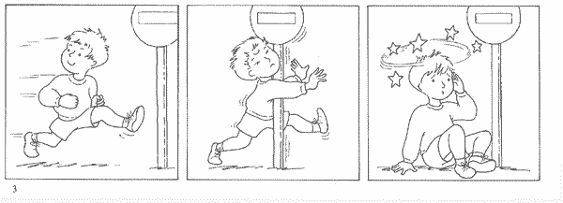
Aide à l’écriture il court – un garçon – il joue – il fonce – un panneau – il se fait mal – des étoiles – prudent - il regarde derrière
1)Ecris une phrase pour chaque dessin.
- ………………………………………………………………………………

-……………………………………………………………………………….

-………………………………………………………………………………

2)Ecris un texte en assemblant les phrases.
- …………………………………………………………………………….

…………………………………………………………………………………

………………………………………………………………………………..

3)Vérifie ta production.

-J’ai écris une phrase pour chaque dessin.
- La phrase débute par une majuscule et finit par un point.
-Mon écriture est lisible.
-J’ai mis les phrases les unes à la suite des autres pour écrire le texte.
4)Recopie ton texte.
-…………………………………………………………………………………..

…………………………………………………………………………………….

…………………………………………………………………………………….

…………………………………………………………………………………….
preparationprof

